TRASQUERA
Sabato 12 ottobre 2013
Ore 13
PRESSO RISTORANTE ALPINO
Da Gerry & Romy
ANNUALE RADUNO
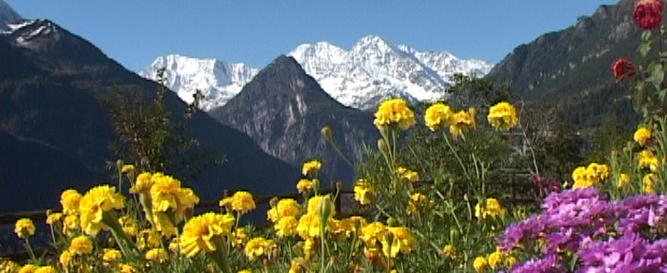
DELLE FISARMONICHE

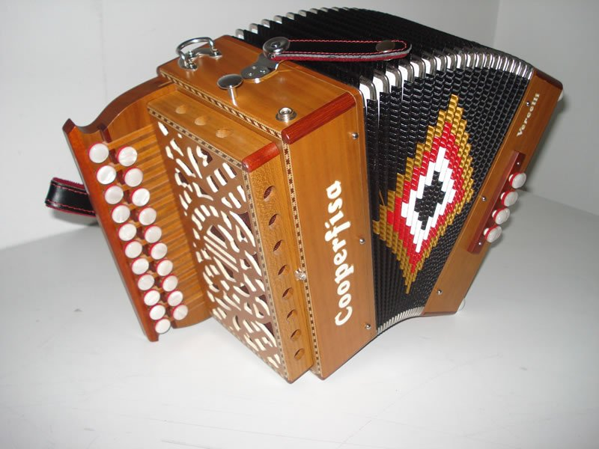


Pranzo
Fisarmonicisti € 15
Simpatizzanti € 28
Prenotazioni entro venerdi 11 ottobre Tel. 032479161

